Міністерство освіти і науки України
Дніпровський національний університет ім. Олеся Гончара
Факультет фізики, електроніки та комп’ютерних систем

Звіт
до лабораторної роботи №1
з теми «Створення найпростішої програми та запуск її на емуляторі »
з дисципліни «Розробка мобільних додатків»

Виконав:
студент групи КІ-21-1
спеціальності
123 «Комп’ютерна інженерія»
Шейко Ростислав Олександрович

Дніпро
2025

Створений віртуальний пристрій
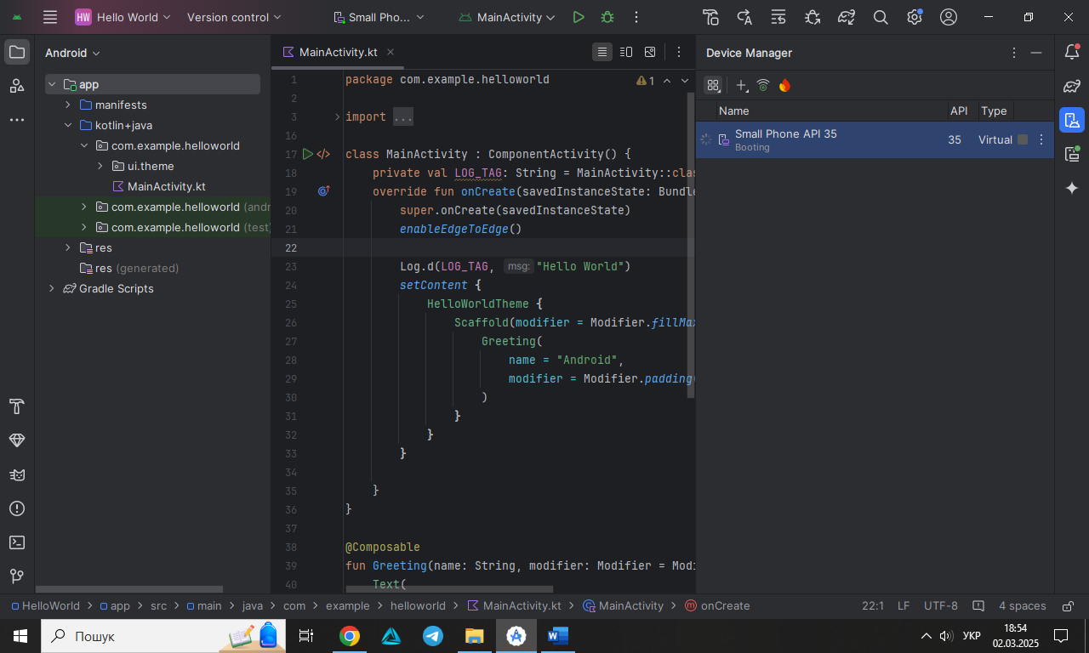
Запуск застосунку на віртуальному пристрою.
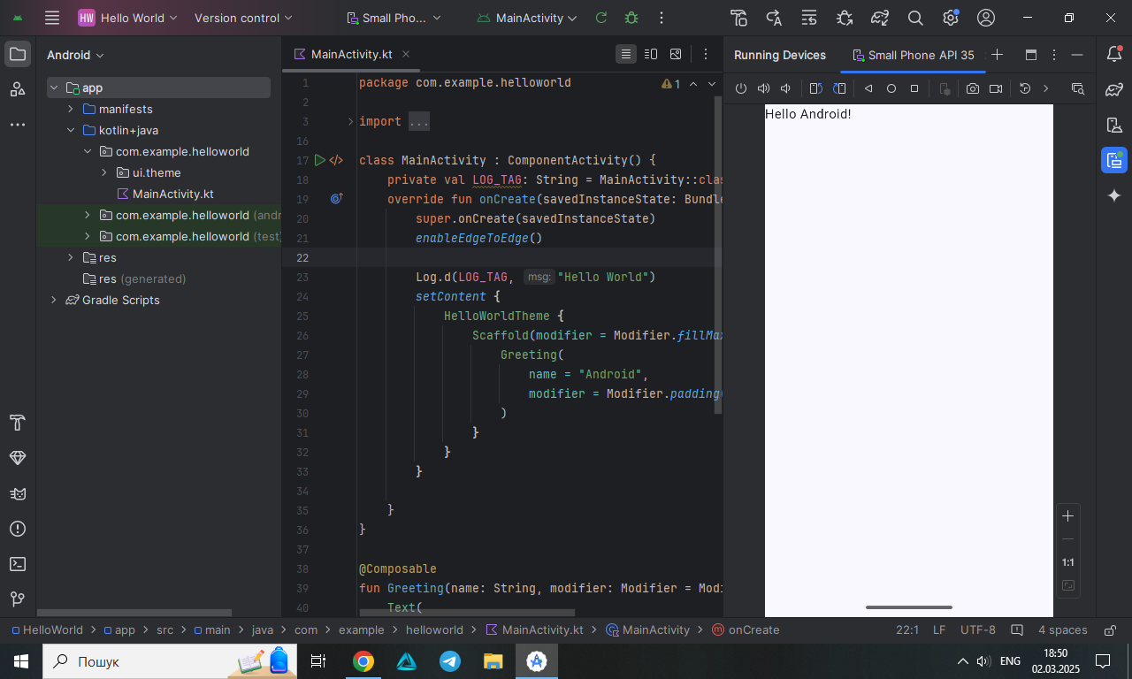
Логування.
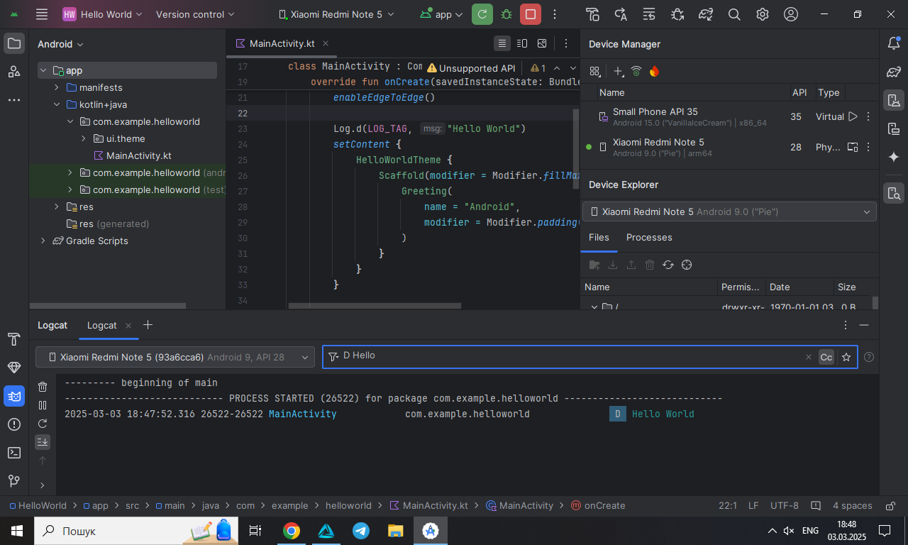

Запуск додатку на фізичному пристрою.
